Townmeet Project

User Guide

城见匿名聊天网站

用户手册

Draft | 戚纬奇 | Date | 2016-11-18
Review | 王文豪 | Date | 2016-11-28
Confirm | 王文豪 | Date | 2016-11-28

IT Project Management
SCUT

Copyright

目录

1引言 3
1.1编写目的 3
1.2背景 3
1.3定义 3
1.4参考资料 4
2用途 4
2.1功能 4
2.2性能 4
2.2.1精度 4
2.2.2时间特性 4
2.2.3灵活性 5
2.3安全保密 5
3运行环境 5
3.1硬设备 5
3.2支持软件 5
3.3数据结构 5
4使用过程 5
4.1访问网站 5
4.2马上开始匿名匹配聊天！ 6
4.3热点新闻滚动条 9
4.4笑话推送 10
4.5聊天表情 11
4.6话题聊天室 11

用户手册

1引言

1.1编写目的
本用户手册为城见项目的用户手册，目的在于指导用户如何使用本系统。预期参考人员包括用户、测试人员、开发人员、项目经理和需要阅读本报告的项目验收者。

1.2背景
说明：
- 城见是一个匿名网页聊天工具，旨在给大学城的异性提供一个匿名交友的平台。其中为异性提供匿名匹配聊天是我们的主要功能，其他功能包括话题聊天室、新闻热点滚动栏、笑话推送、发送表情、取名等功能。
- 任务提出者：由城见项目开发团队共同提出
- 开发者：王文豪、林浩杰、林伟强、李雨芮、戚纬奇、梁广攀
- 用户：主要面向大学城内的所有学生群体
- Web服务器：Nginx服务器
- 数据库：MySQL

1.3定义
术语 | 解释
笑话推送 | 系统提供笑话推送功能。单人聊天时，聊天一方可以向另一方推送合适的笑话，增加聊天趣味性。
新闻热点滚动栏 | 在聊天框的左侧推送由python爬虫提供的当天新闻头条链接，为聊天提供话题。
话题聊天室 | 为对不同话题感兴趣的同学提供了一个群聊聊天室的平台，共有体育、电影、音乐、游戏、唱K、泡馆六个主题。
发送表情 | 在匿名聊天和聊天室聊天的过程中可以发送emoji表情。
匿名匹配聊天 | 可以选择作为男生还是女生进行匿名匹配，我们为匹配到的异性提供私密的一对一聊天页面。
取名 | 我们为匿名用户提供十数个我们准备好的昵称，用户可以选择喜欢的昵称开始聊天。

1.4参考资料
项目管理文档：项目开题报告、项目章程、项目计划、项目范围文档、成本估算
项目研发文档：项目需求文档、项目概要设计、详细设计、系统数据模型、测试报告

2用途

2.1功能
功能 | 解释
笑话推送 | 系统提供笑话推送功能。单人聊天时，聊天一方可以向另一方推送合适的笑话，增加聊天趣味性。
新闻热点滚动栏 | 在聊天框的左侧推送由python爬虫提供的当天新闻头条链接，为聊天提供话题。
话题聊天室 | 为对不同话题感兴趣的同学提供了一个群聊聊天室的平台，共有体育、电影、音乐、游戏、唱K、泡馆六个主题。
发送表情 | 在匿名聊天和聊天室聊天的过程中可以发送emoji表情。
匿名匹配聊天 | 可以选择作为男生还是女生进行匿名匹配，我们为匹配到的异性提供私密的一对一聊天页面。
取名 | 我们为匿名用户提供十数个我们准备好的昵称，用户可以选择喜欢的昵称开始聊天。

2.2性能

2.2.1精度
发送的文字和表情会100%准确地显示在对方的网页中。

2.2.2时间特性
用户在打开网页时响应时间不大于1秒
聊天的发送时间和接收时间间隔应不大于2秒
热点滚动条的新闻每天更新

2.2.3灵活性
用户可以在所有主流的个人电脑和手机浏览器（包括IE内核浏览器、Firefox、Chrome等）上访问我们的网站

2.3安全保密
使用本网站时，您处于完全匿名状态。您的所有聊天信息将不会被保存。没有人可以知道您的IP或者其他隐私。

3运行环境

3.1硬设备
运行本软件所要求的硬设备的最小配置如下：
- 内存512M；
- 与万维网联机。

3.2支持软件
运行本软件所需要的支持软件：
- 任意手机或个人电脑操作系统；
- 任意主流IE内核或Firefox或Chrome浏览器或主流手机浏览器。

3.3数据结构
MYSQL数据库储存在服务器端，不需要用户本地安装数据库工具。

4使用过程

4.1访问网站
在浏览器的地址栏中输入以下网址：http://119.29.161.184:8888/main/index.html
就可以看到我们的网站啦！

4.2马上开始匿名匹配聊天！
现在就开始聊天吧！
男生请单击左边的扑克牌
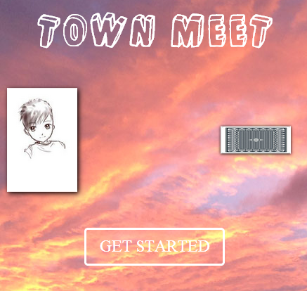

女生则单击右边的扑克牌
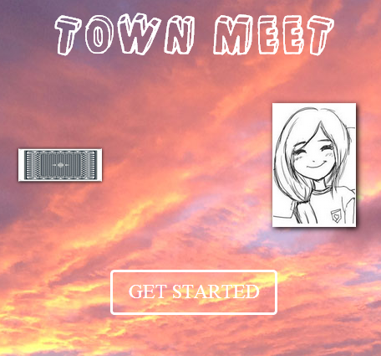

轻轻单击GET STARTED,选择你喜欢的昵称
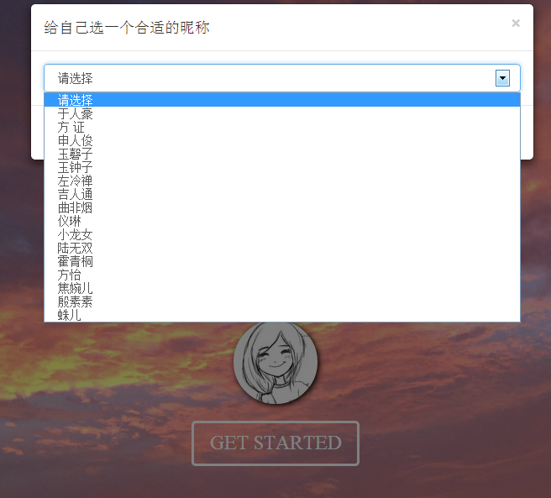

点击确定，就可以等待和你匹配的异性啦
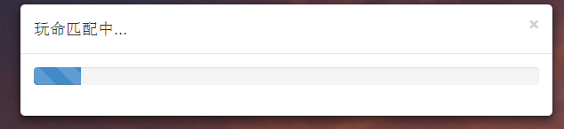

很快，你就会和一位陌生的匿名异性单独匹配到一个聊天室中

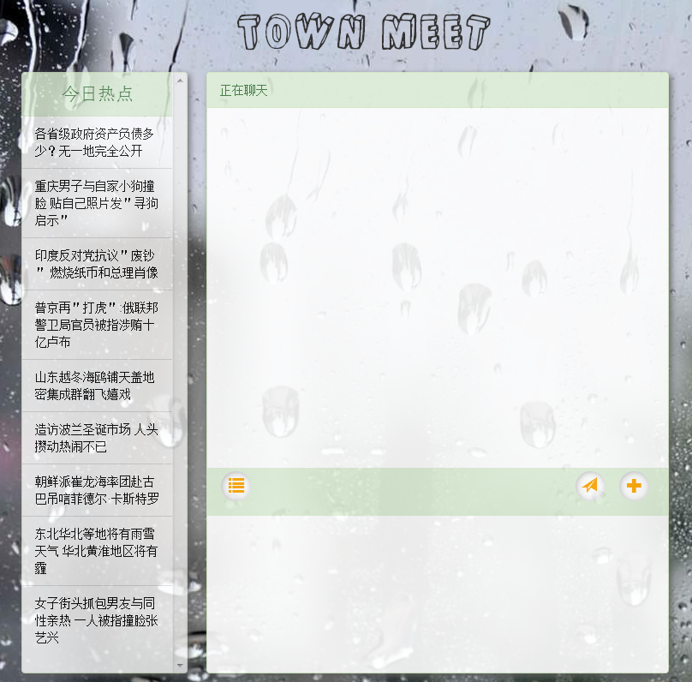

显示上面这个页面，就说明已经匹配成功，可以开始聊天了！赶快跟TA打个招呼吧！

这个是发送消息按钮喔。

4.3热点新闻滚动条
注意到左边的新闻了吗？
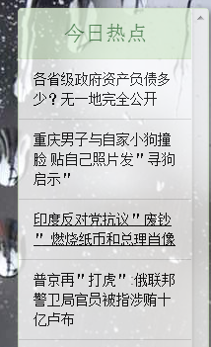

这个是为了给您和对方聊天找不到话题的时候增添的功能。

左键单击，就可以进入新闻网页查看详情了！

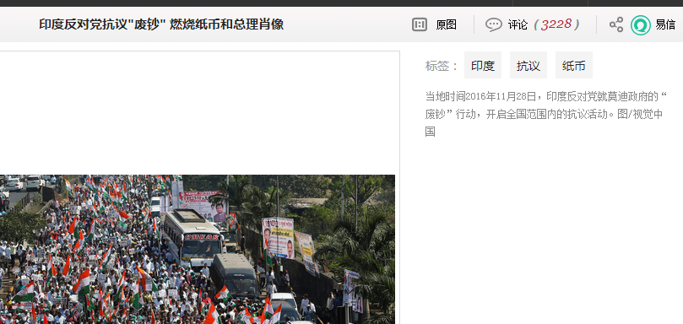

4.4笑话推送
热点太严肃？没关系，我们为你们准备了轻松愉快的笑话环节！清点右下角的就可以发送了！

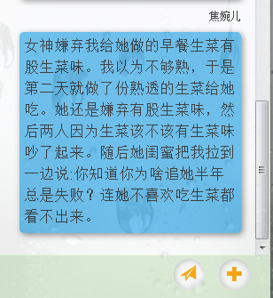

4.5聊天表情
聊天怎么可以没有表情？轻点左下角的按钮，数十款最流行的emoji应有尽有！
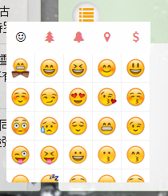

4.6话题聊天室
两个人太寂寞，大家一起聊才有意思？多达六个话题的聊天室满足你！诶不说了，今晚C罗又帽子戏法了，还不赶快进入体育频道聊个痛快？

